附件：《福清市350181-03-A-05地块控制性详细规划》
一、主要内容
1、规划范围
本次规划地块位于福清市中心城区宏路街道金印村，四至范围：北邻现状灵石林场路，东、西至金印村农村居民点，南至现状村道，规划用地总面积3.33公顷。
2、地块使用性质
地块用地性质分类和代码均采用国标《城市用地分类与规划建设用地标准（GB 50137-2011）》，本规划地块350181-03-A-05用地性质为A3（教育科研用地）
3、地块控制指标
容积率不低于1.2，建筑密度不高于30%，绿地率不低于35%。
4、城市设计引导
注重建筑高度控制，凸显城市人文景观与自然环境景观的融合协调，采用明度偏高的色彩，整体素雅大方，局部活泼明快，凸显青春朝气。

二、规划图纸
1、土地利用规划图
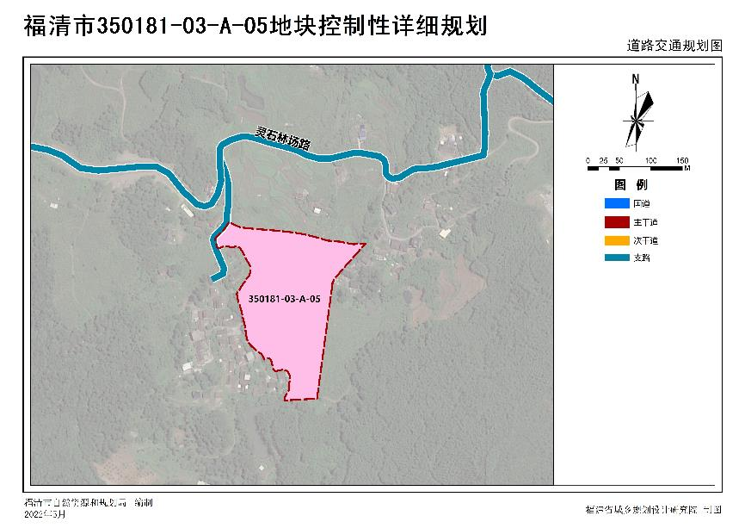
2、道路交通规划图
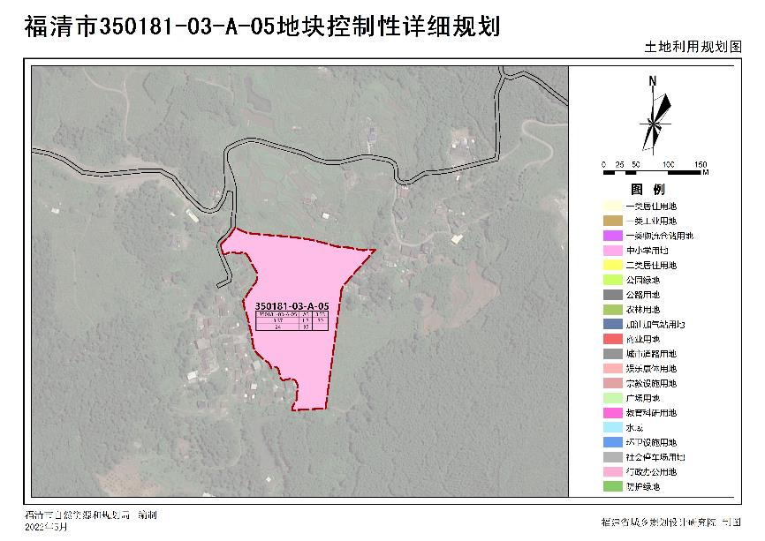
3、地块图则
